Бензопила

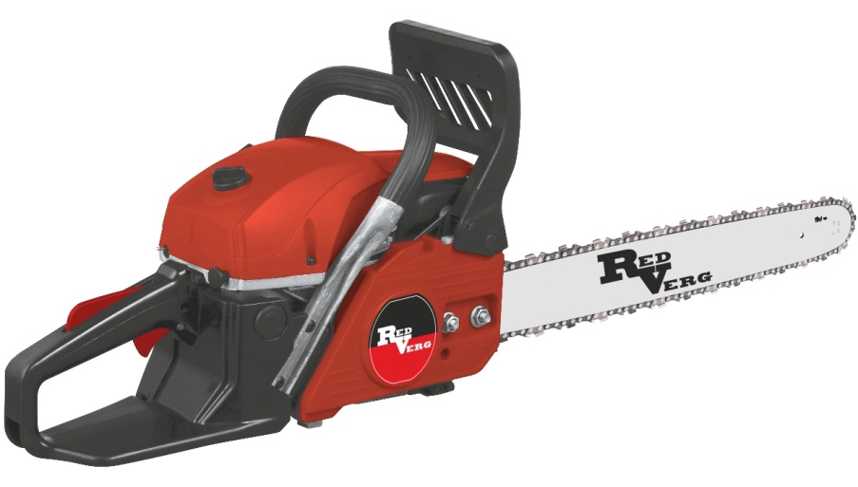

Redverg

RD-GC 45, RD-GC52, RD-GC58

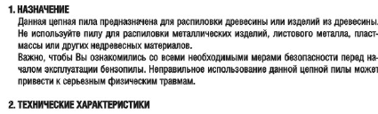
 | RD-GC 45 | RD-GC 52 | RD-GC 58
Тип двигателя | Двухтактный с воздушным охлаждением | Двухтактный с воздушным охлаждением | Двухтактный с воздушным охлаждением
Размер пильной шины | 40 см | 45 см | 50см
Цепь: шаг | 3/8 | 0,325 | 0,325
Ширина паза | 1,3 мм | 1,5мм | 1,5 мм
Кол-во звеньев | 57 | 72 | 76
Объем цилиндра | 45 см/куб | 49,3 см/куб. | 54,6 см/куб
Мощность | 1,8 кВт | 2,0 кВт | 2,2кВт
Число оборотов холостого хода | 3000 об./мин. | 3000 об./мин. | 3000 об./мин.
Состав топливной смеси | 1:25 | 1:25 | 1:25
Объем бензобака | 560 мл. | 560 мл. | 560 мл.
Объем масляного бака | 280 мл. | 280 мл. | 280 мл.
Вес | 6,04 кг. | 6,63 кг. | 6,83 кг.

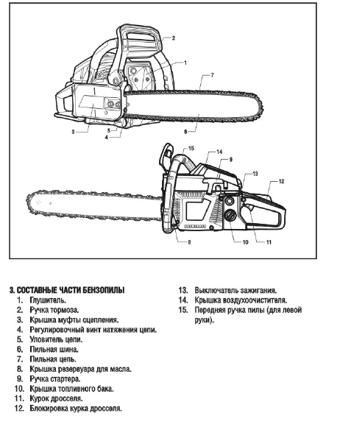

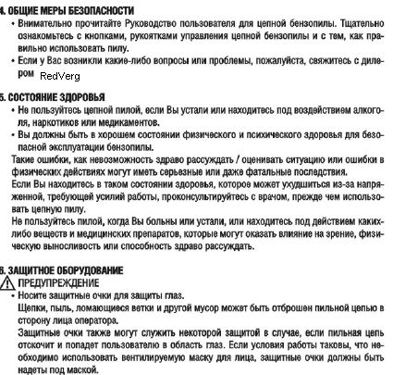
RedVerg рекомендует всегда использовать защитные приспособления
для органов слуха.

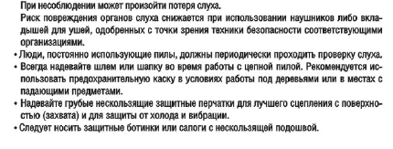

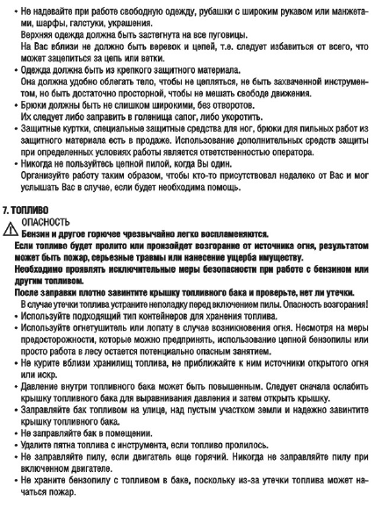

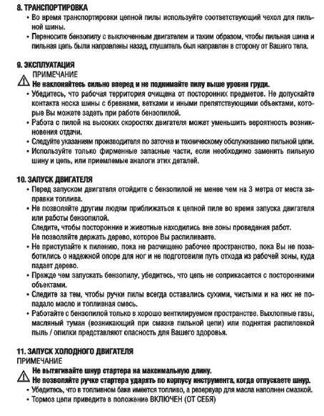
1
Рис. 2
Рис. 1
Рис. 4
Рис. 3
4
3
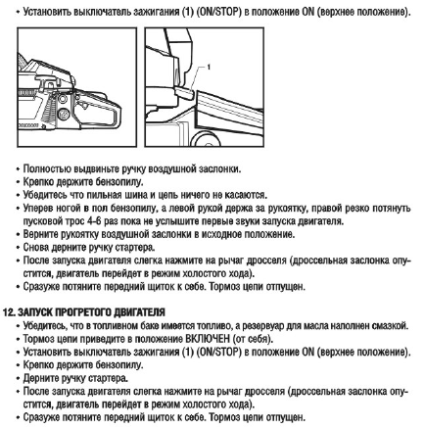
Поз. 1, 3 Рис. 4
Рис. 3
- Установить выключатель зажигания (1) (ON/STOP) в положении ON (верхнее положение). Рис. 1
- Нажмите на кнопку управления заправочным устройством (Праймер) поз.3. рис 2, чтобы он заполнился топливной смесью.
Поз. 2, Рис. 1,2
- Для остановки двигателя необходимо выключатель зажигания поз. 4 Рис.4 перевести в положение STOP или 0.
12. ЗАПУСК ПРОГРЕТОГО ДВИГАТЕЛЯ
- Убедитесь, что в топливном баке имеется топливо, а резервуар для масла наполнен смазкой.
- Тормоз цепи приведите в положение ВКЛЮЧЕН (от себя).
- Установить выключатель зажигания (1) (ON(START)/STOP) в положение ON (START)(верхнее положение). Рис.1
- Крепко держите бензопилу.
- Дерните ручку стартера. Рис. 3
- После запуска двигателя слегка нажмите на рычаг дросселя (дроссельная заслонка опустится, двигатель перейдет в режим холостого хода). Поз.1,3. Рис 4
- Сразу же потяните передний щиток к себе. Тормоз цепи отпущен.

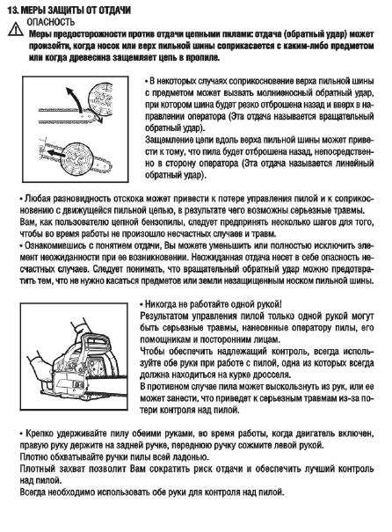

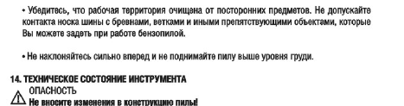
Разрешены только приспособления и запчасти, представленные компанией или специально
одобренные для использования цепных пил RedVerg. Некоторые неавторизованные
приспособления подходят для работы, но их использование может быть чрезвычайно опасным.
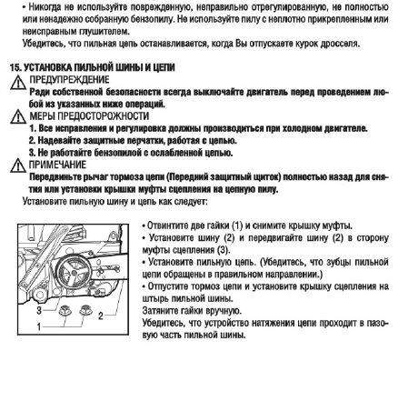

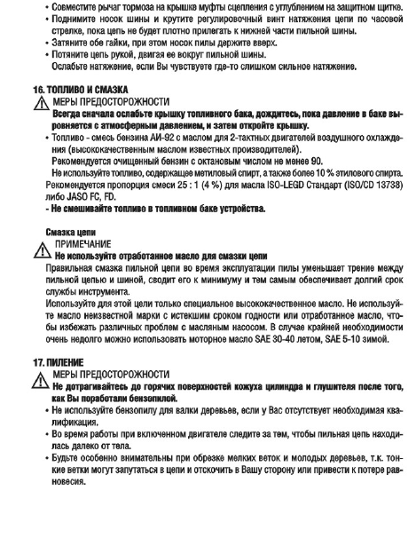

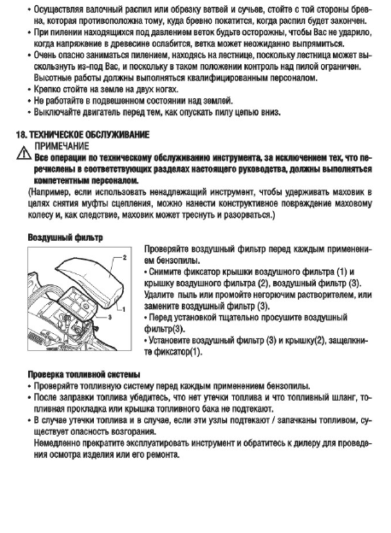

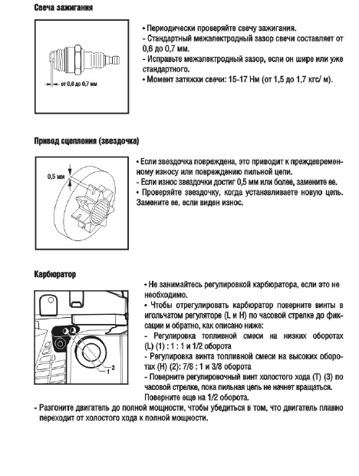

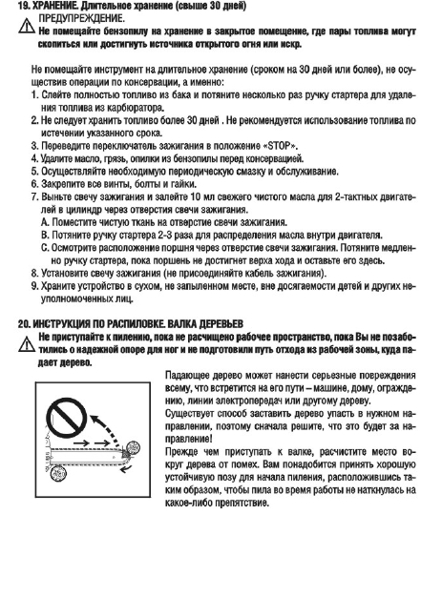

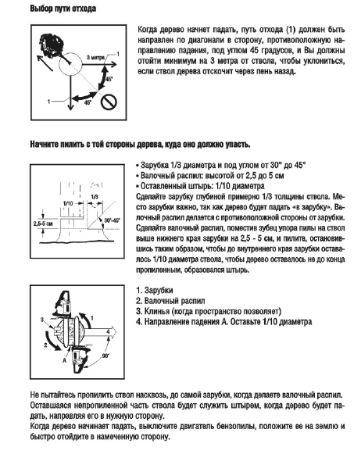

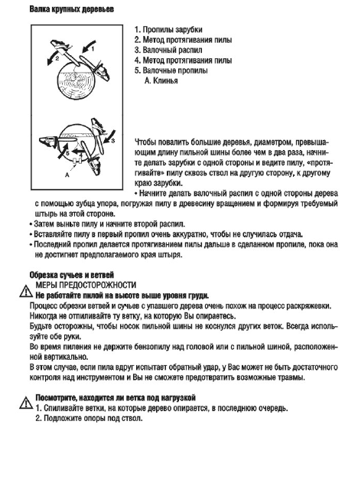

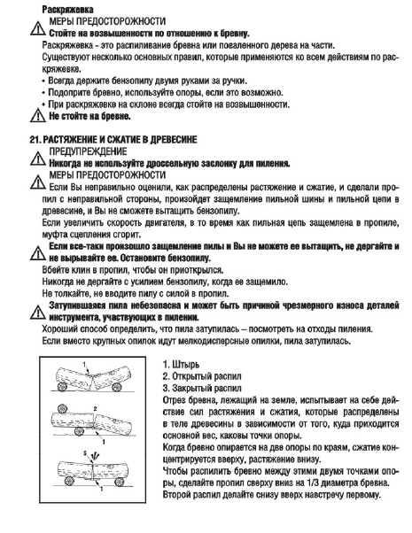

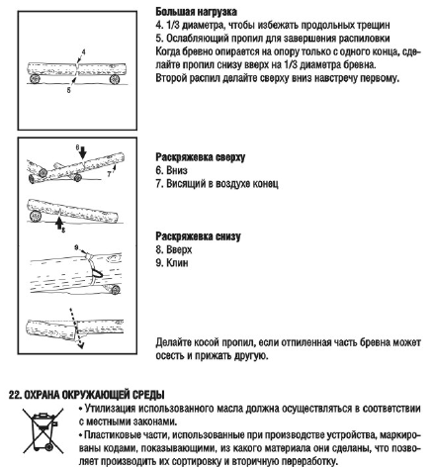
Пожалуйста обратитесь к дилеру RedVerg, в случае, если Вы не знаете правил
утилизации использованного масла и пластиковых частей производитель оставляет за
собой право на внесение изменений в конструкцию товара без отражения в данном
руководстве по эксплуатации.
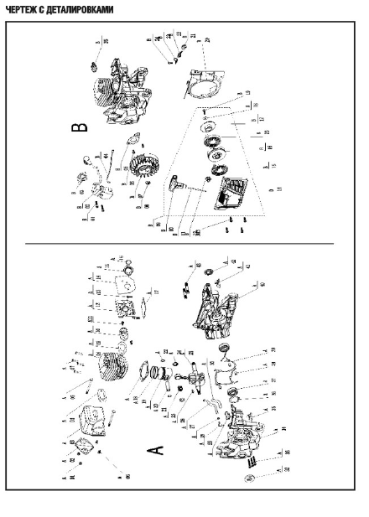

Перечень деталей. Спецификация двигателя.
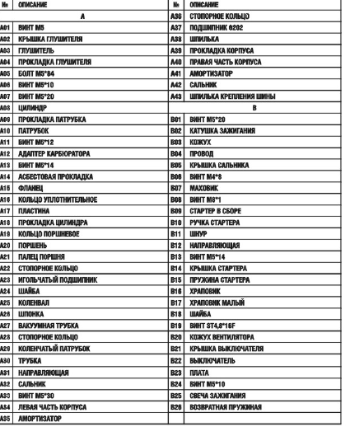

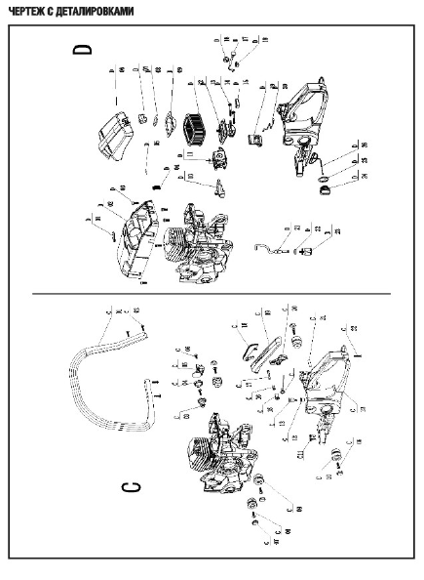

Перечень деталей. Спецификация двигателя.
